Практична робота №10
Тема: ведення бухгалтерського обліку засобами 1С: Підприємство;
Мета: ознайомитися з основами бухгалтерського обліку. Навчитися описувати рахунки бухгалтерського обліку;
Завдання:
- Створити план видів характеристик, який буде містити опис розрізів аналітичного обліку – видів субконто;
- Створити план рахунків бухгалтерського обліку;
- Додати новий об’єкт конфігурації Регістр бухгалтерії;
- Доопрацювати документ Прибуткова накладна так, щоб він “поставляв” дані не тільки для регістрів накопичення, але і для регістрів бухгалтерії.
- Доопрацювати документ Надання послуг так, щоб він “поставляв” дані не тільки для регістрів накопичення, але і для регістрів бухгалтерії;
- Створити бухгалтерський звіт Оборотно-сальдова відомість.
Хід роботи:
Створив план видів характеристик, який буде містити опис розрізів аналітичного обліку – видів субконто
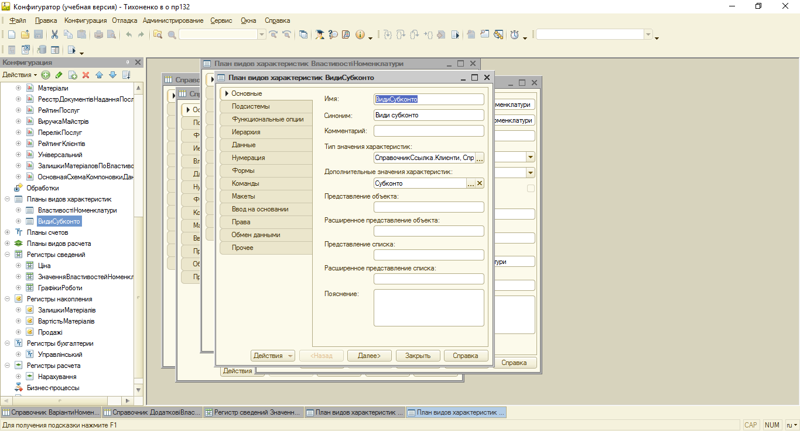
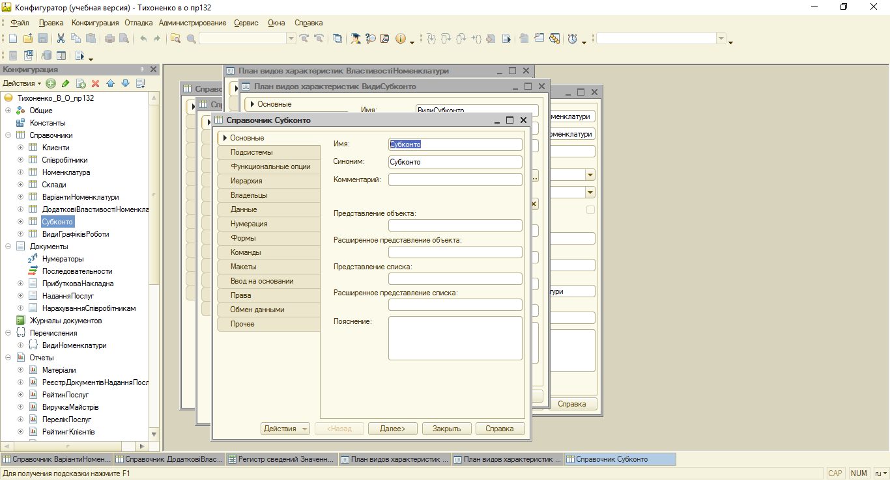
Створив план рахунків бухгалтерського обліку
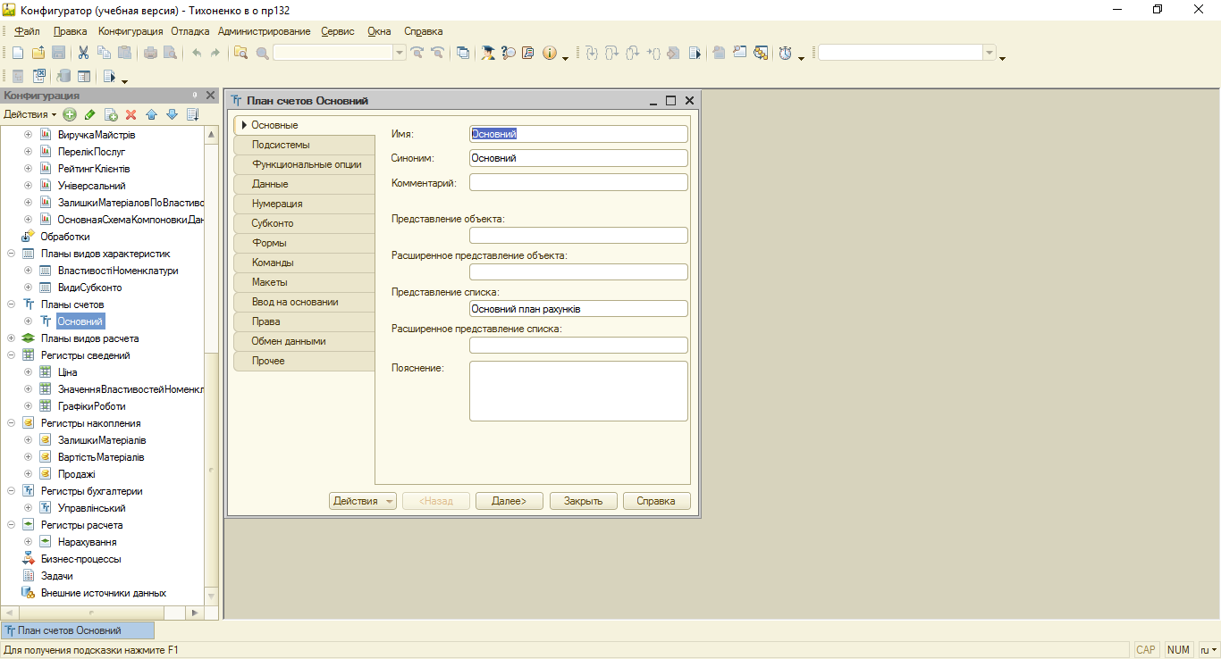
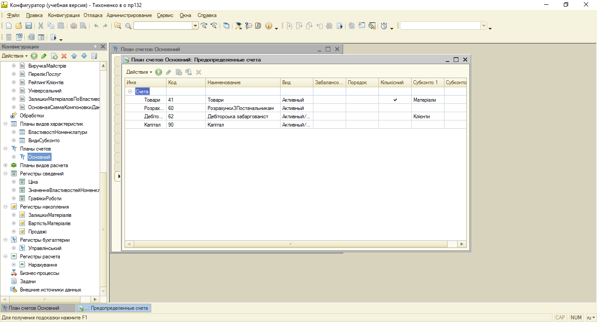
Додав новий об’єкт конфігурації Регістр бухгалтерії
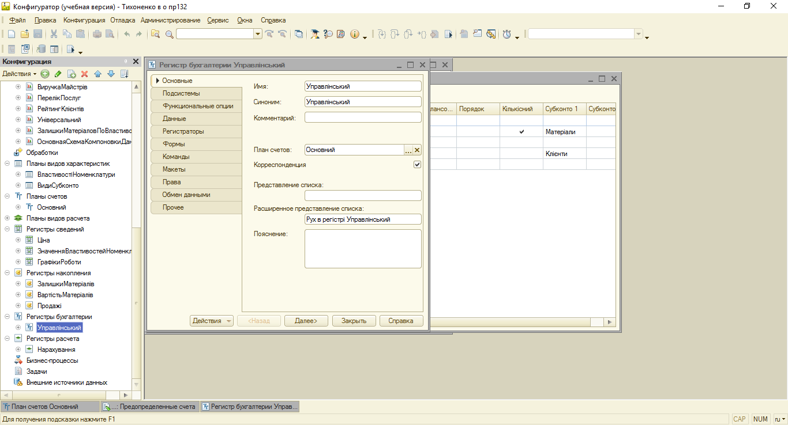
Доопрацював документ Прибуткова накладна так, щоб він “поставляв” дані не тільки для регістрів накопичення, але і для регістрів бухгалтерії
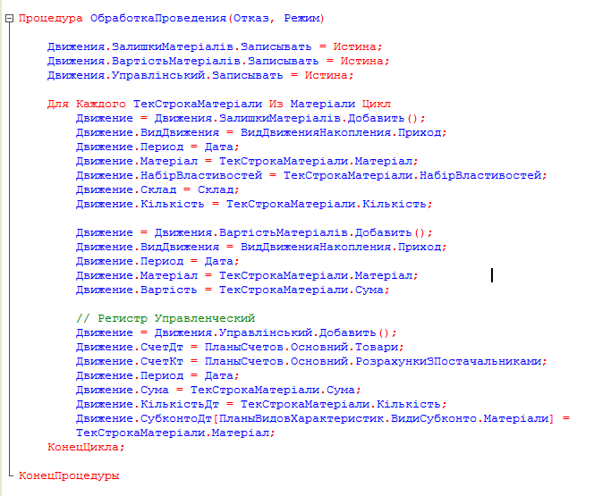
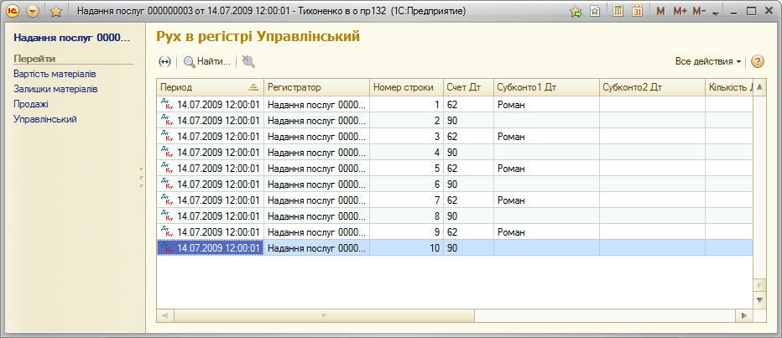
Доопрацював документ Надання послуг так, щоб він “поставляв” дані не тільки для регістрів накопичення, але і для регістрів бухгалтерії
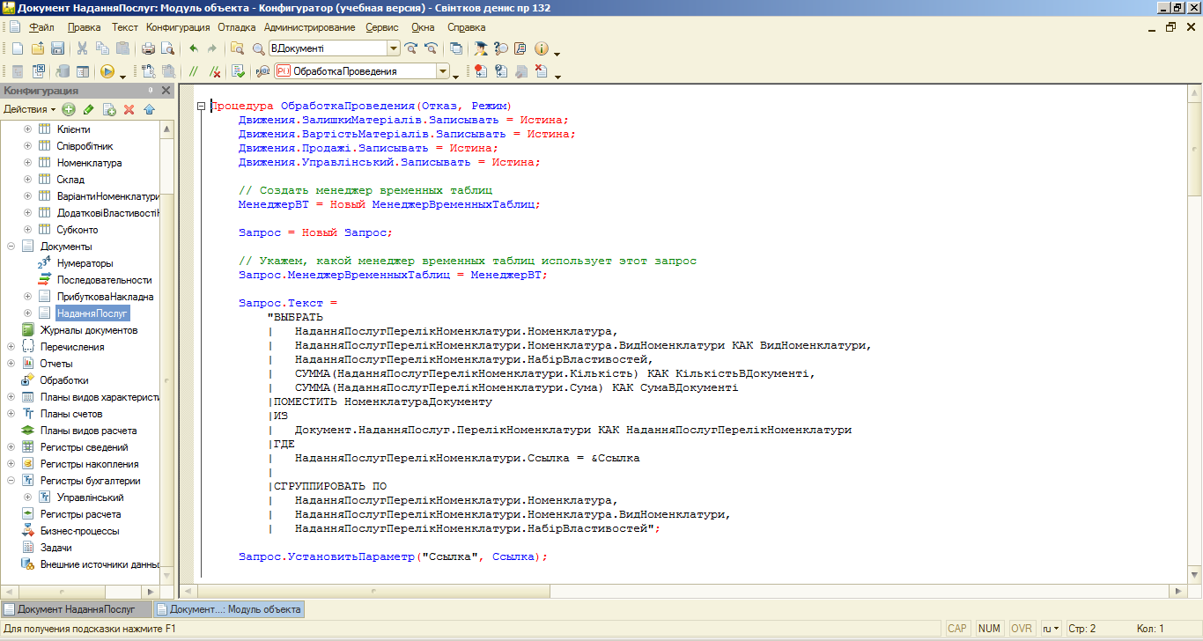
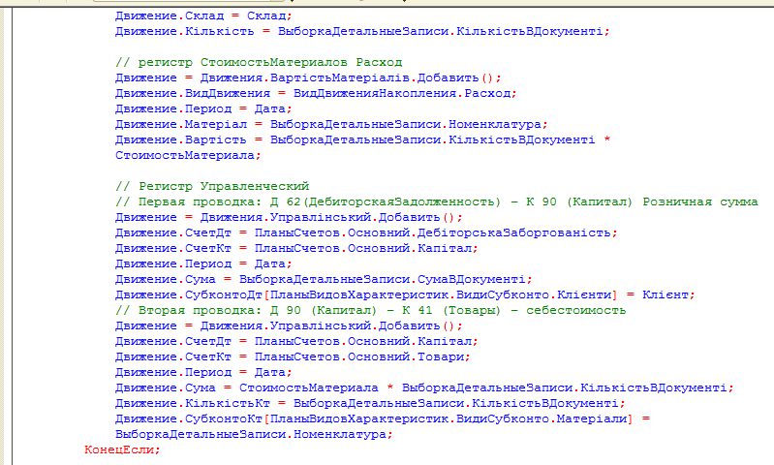
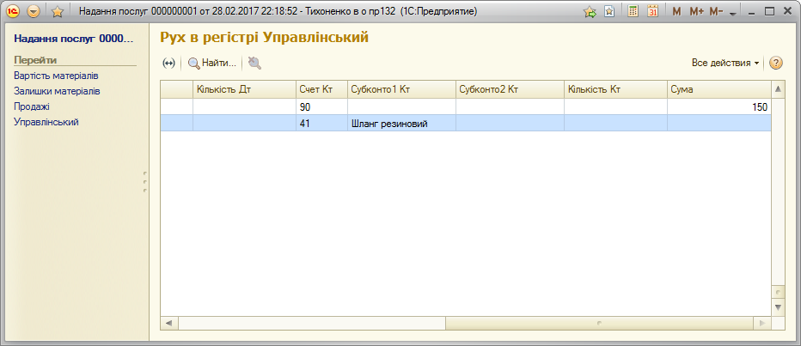
Створив бухгалтерський звіт Оборотно-сальдова відомість
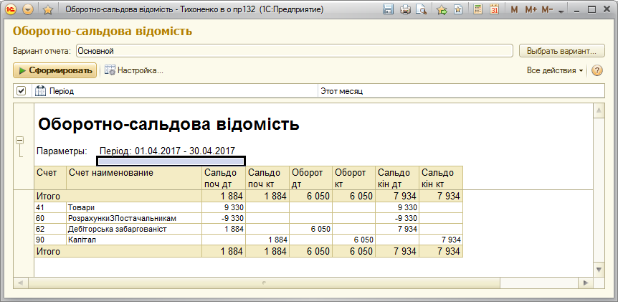
Контрольні запитання:
- Як використовувати план видів характеристик для організації ведення бухгалтерського обитиу?
В модулі об’єкта документу в процедурі ОбробкаПроведення потрібно написати відповідний алгоритм.
- Що таке субконто?
Потрібно внести відповідні зміни прямо в обробник подій ОбробкаПроведення документу.
- Для чого призначений об’єкт конфігурації «План рахунків»?
В модулі об’єкта документу в процедурі ОбробкаПроведення потрібно написати відповідний алгоритм.
- Як створити план рахунків?
Для цього в правому верхньому вікні редактора форм на закладці Реквізити потрібно розкрити реквізит форми Об'єкт, та перетягнути його в табличну частину.
- Для чого призначений «Регістр бухгалтерії»?
Оборотний регістр накопичення дуже схожий на регістр залишків, але для нього поняття «залишок» не має сенсу. Оборотний регістр накопичує тільки обороти, залишки йому нецікаві. Тому єдиною віртуальною таблицею, яку буде створювати система для такого регістра, буде таблиця оборотів.
- Як створити реєстр бухгалтеріх і налаштувати параметри обліку?
Оборотний регістр накопичення дуже схожий на регістр залишків, але для нього поняття «залишок» не має сенсу. Оборотний регістр накопичує тільки обороти, залишки йому нецікаві. Тому єдиною віртуальною таблицею, яку буде створювати система для такого регістра, буде таблиця оборотів.
- Як створити рух документу за регістром бухгалтерії засобами вбудованої мови?
Для цього в правому верхньому вікні редактора форм на закладці Реквізити потрібно розкрити реквізит форми Об'єкт, та перетягнути його в табличну частину.
- Як отримати дані з регістра бухгалтерії запитом?
Оборотний регістр накопичення дуже схожий на регістр залишків, але для нього поняття «залишок» не має сенсу. Оборотний регістр накопичує тільки обороти, залишки йому нецікаві. Тому єдиною віртуальною таблицею, яку буде створювати система для такого регістра, буде таблиця оборотів.
- Як створити звіт на підсаві даних з регвістра бухгалтерії за допомогою системи компоновки?
Оборотний регістр накопичення дуже схожий на регістр залишків, але для нього поняття «залишок» не має сенсу. Оборотний регістр накопичує тільки обороти, залишки йому нецікаві. Тому єдиною віртуальною таблицею, яку буде створювати система для такого регістра, буде таблиця оборотів.
- Як задати ролі і тип бухгалтерського залишку полям у схемі компоновки даних?
Єдиною віртуальною таблицею, яку буде створювати система для такого регістра, буде таблиця оборотів.
- Як задати стандартний період для виконання звіту?
Оборотний регістр накопичує тільки обороти, залишки йому нецікаві. Тому єдиною віртуальною таблицею, яку буде створювати система для такого регістра, буде таблиця оборотів.
Висновок: На цій практичній роботі я ознайомився з основами бухгалтерського обліку, навчився описувати рахунки бухгалтерського обліку.

